[空军军医大学西京医院某研究团队所发文章被质疑文章内发生图片重叠](https://mp.weixin.qq.com/s?__biz=MzIwNzc3MzU3NQ==&mid=2247484449&idx=2&sn=856c2d7cdbc474382253768b20163eae)

[诚信探索](javascript:void(0);)2025-04-17 16:28:09上海

2012 年 4 月 17 日，空军军医大学西京医院Hu Sheng 研究团队，在***Brain research***上发表的题为**“Noninvasive limb remote ischemic preconditioning contributes neuroprotective effects via activation of adenosine A1 receptor and redox status after transient focal cerebral ischemia in rats”**的研究论文，**被质疑文章内发生图片重叠。**

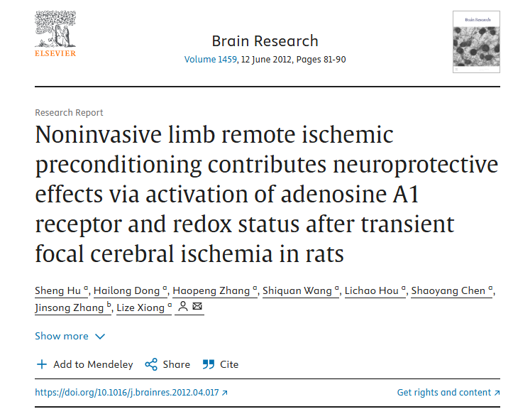

该文章于2025年4月在Pubpeer上被读者质疑：**文章内发生图片重叠。**

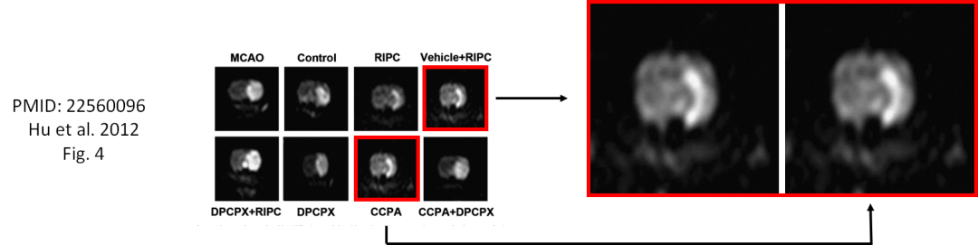

**相关消息**

https://pubpeer.com/publications/D10897F3E3C83DC9FDA0E73B01A2CE#0